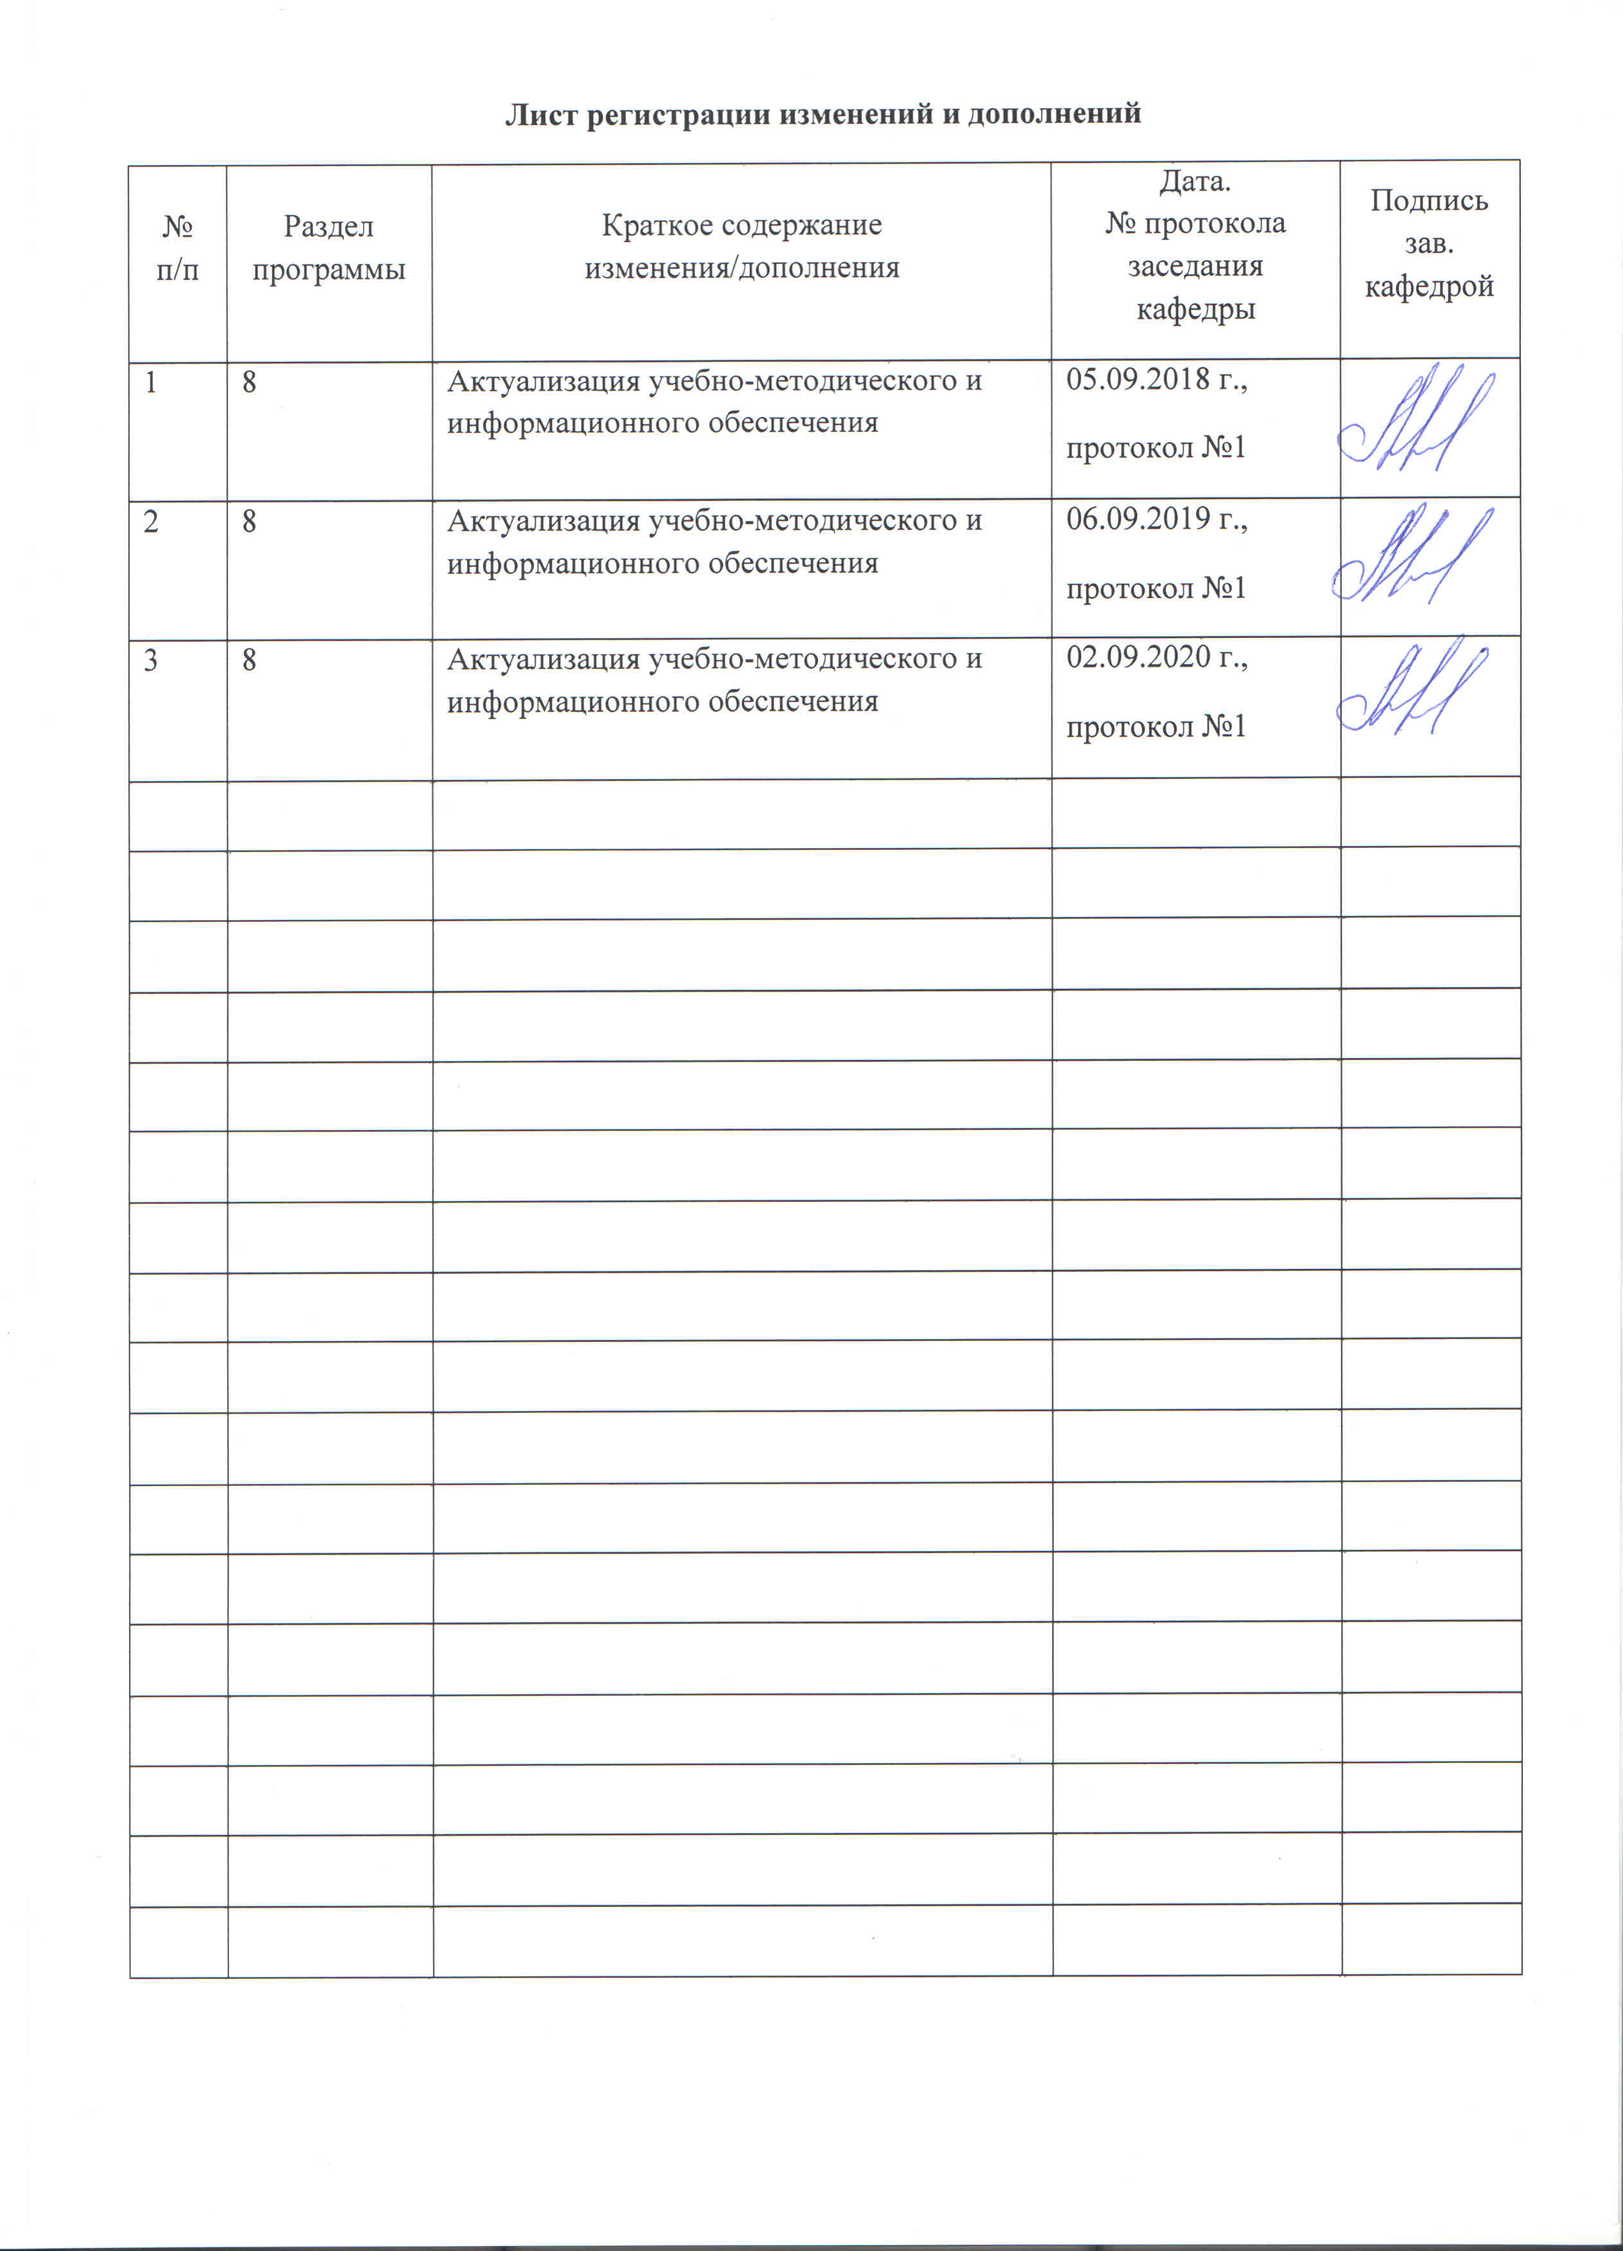
1 Цели освоения дисциплины

Цель преподавания дисциплины – выработать навыки проведения вычислительных экспериментов и численно-аналитических расчетов с использованием стандартных программных средств с целью получения математических моделей процессов и объектов автоматизации и управления для решения оптимизационных задач.

2 Место дисциплины в структуре образовательной программы подготовки бакалавра
Дисциплина Б1.В.11 «Методы оптимизации» входит в вариативную часть блока 1 образовательной программы.
Изучение данной дисциплины базируется на учебном материале, излагаемом в курсах:
- Б1.В.14 «Программирование и основы алгоритмизации»;
- Б1.В.15 «Теория автоматического управления».
Перед началом изучения дисциплины студент должен обладать следующими знаниями, умениями и навыками:
владеть:
- навыками профессионального стиля программирования на C/C++;
- специализированными системами компьютерной математики для расчёта систем управления;
знать:
- основные понятия программирования; язык программирования (С/С++);
- инженерные методы определения математической модели объекта управления;
уметь:
- проектировать программные алгоритмы; решать задачи с помощью языка программирования (С/С++);
- определить структуру и параметры математической модели объекта.
Освоение данной дисциплины необходимо как предшествующее для следующих дисциплин:
- Б2.В.04(П) «Производственная – преддипломная практика»;
- Б3.Б.02 «Подготовка к защите и защита выпускной квалификационной работы».

3 Компетенции обучающегося, формируемые в результате освоения дисциплины, и планируемые результаты обучения
В результате освоения дисциплины «Методы оптимизации» обучающийся должен обладать следующими компетенциями:
Структурный  элемент  компетенции | Планируемые результаты обучения
способностью проводить вычислительные эксперименты с использованием стандартных программных средств с целью получения математических моделей процессов и объектов автоматизации и управления (ПК-2)
Знать | - классификацию методов статической оптимизации и методов решения задач линейного программирования;  - алгоритмы реализации методов одномерной и многомерной оптимизации;  - методы решения задач линейного программирования;  - специальные методы решения оптимизационных задач при моделировании систем управления;  - методы решения задач нелинейного программирования;
Уметь | - решать задачи оптимального управления;  - формулировать критерии оптимизации и оптимальности при моделировании систем управления;  - производить формализацию задач оптимизации и оптимального управления;  - работать со специализированным программным обеспечением для решения оптимизационных задач;  - применять оптимизационные методы для исследования и проектирования математических моделей процессов и объектов автоматизации и управления;
Владеть | - методикой сведения практических задач оптимизации к канонической форме (формализации задач);  - навыками реализации алгоритмов численной оптимизации с использованием программных средств;  - аналитическим конструированием оптимальных регуляторов и практическими способами определения коэффициентов стабилизирующего управления.

4 Структура и содержание дисциплины
Общая трудоемкость дисциплины составляет 4 зачетные единицы 144 акад. часа, в том числе:
– контактная работа – 76,1 акад. часов:
– аудиторная – 72 акад. часов;
– внеаудиторная – 4,1 акад. часов;
– самостоятельная работа – 32,2 акад. часов
- подготовка к экзамену – 35,7 акад. часа

Раздел/ тема  дисциплины | Семестр | Аудиторная  контактная работа  (в акад. часах) |  |  | Самостоятельная работа (в акад. часах) | Вид самостоятельной  работы | Форма текущего контроля успеваемости и  промежуточной аттестации | Код и структурный  элемент  компетенции
Раздел/ тема  дисциплины | Семестр | лекции | лаборат.  занятия | практич. занятия
1. Статическая оптимизация | 7 |  |  |  |  |  |  | ПК-2: зув
1.1. Постановка и классификация задач оптимизации |  | 2 |  |  | 2 | Самостоятельное изучение учебной литературы.  Подготовка к собеседованию | Собеседование
1.2. Задачи статической оптимизации. Основные понятия и определения. Способы задания целевых функций. Одномерные задачи оптимизации. |  | 4 |  | 12 | 6 | Самостоятельное изучение учебной литературы.  Подготовка к собеседованию. Подготовка к практическим работам | Собеседование  Устный опрос по практическим работам
1.3. Многомерные задачи оптимизации. |  | 6 |  | 12/2 И¹ | 8 | Самостоятельное изучение учебной литературы.  Подготовка к собеседованию. Подготовка к практическим работам | Собеседование  Устный опрос по практическим работам
Итого по разделу |  | 12 |  | 24/2 И¹ | 16
2. Линейное программирование | 7 |  |  |  |  |  |  | ПК-2: зув
2.1. Задачи линейного программирования (ЛП). Каноническая форма записи задач ЛП. |  | 4 |  |  | 2 | Самостоятельное изучение учебной литературы.  Подготовка к собеседованию | Собеседование
2.2. Геометрический способ решения ЗЛП |  | 2 |  | 4 | 2 | Самостоятельное изучение учебной литературы.  Подготовка к собеседованию. Подготовка к практическим работам | Собеседование  Устный опрос по практическим работам
2.3. Симплекс – метод решения ЗЛП |  | 8 |  | 4 | 2 | Самостоятельное изучение учебной литературы.  Подготовка к собеседованию. Подготовка к практическим работам | Собеседование  Устный опрос по практическим работам
2.4. Транспортная ЗЛП |  | 6 |  | 4 | 2 | Самостоятельное изучение учебной литературы.  Подготовка к собеседованию. Подготовка к практическим работам | Собеседование  Устный опрос по практическим работам
Итого по разделу |  | 20 |  | 12/12 И¹ | 8
3. Нелинейное программирование | 7 |  |  |  |  |  |  | ПК-2: з
Задачи нелинейного программирования (НЛП). Методы множителей Лагранжа. |  | 4 |  |  | 8,2 | Самостоятельное изучение учебной литературы.  Подготовка к собеседованию | Собеседование
Итого по разделу |  | 4 |  |  | 8,2
Итого по разделам |  | 36 |  | 36/14И¹ | 32,2
Итого за семестр |  | 36 |  | 36/14И¹ | 32,2 |  | Промежуточная аттестация (экзамен)
Итого по дисциплине |  | 36 |  | 36/14И¹ | 32,2 |  | Промежуточная аттестация (экзамен)
¹ – Занятия проводятся в интерактивных формах (т.е. из 36часов практических занятий 14 часов проводятся с использованием интерактивных методов)
5 Образовательные технологии

Для реализации предусмотренных видов учебной работы в качестве образовательных технологий в преподавании дисциплины «Методы оптимизации» используются:
Традиционные образовательные технологии – информационная лекция (вводную лекцию, где дает первое представление о предмете и знакомство студентов с назначением и задачами курса); лекции – консультации, изложение нового материала сопровождается постановкой вопросов и дискуссией в поисках ответов на эти вопросы; практические работы.
Технологии проблемного обучения – проблемные лекции является результатом усвоения полученной информации посредством постановки проблемного вопроса и поиска путей его решения; лабораторные занятия с использованием проблемного обучения, которое заключается в стимулировании студентов к самостоятельной «добыче» знаний, необходимых для решения конкретной проблемы.
Технологии проектного обучения – организация образовательного процесса в соответствии с алгоритмом поэтапного решения проблемной задачи или выполнения учебного задания.
Информационно-коммуникационные образовательные технологии – в ходе проведения лекционных занятий предусматривается использование электронного демонстрационного материала (лекции-визуализации), использование Интернет ресурсов для промежуточных аттестаций и проверки остаточных знаний.

6 Учебно-методическое обеспечение самостоятельной работы студентов

По дисциплине «Методы оптимизации» предусмотрена аудиторная и внеаудиторная самостоятельная работа обучающихся.
Аудиторная самостоятельная работа студентов предполагает выполнение практических работ и доклад по полученным результатам, а также устный опрос о порядке выполнения практической работы, полученным умениям и навыкам. Внеаудиторная самостоятельная работа предполагает самостоятельно изучение учебной литературы.

Примерные вопросы для устного опроса по выполненным практическим работам
- Суть метода сканирования (метода полного перебора значений целевой функции).
- Что такое интервал неопределенности и каков его окончательный размер при решении задачи методом перебора?
- Как выбирается число просматриваемых точек интервала неопределенности при решении задачи одномерной оптимизации методом перебора?
- Какие функции называются унимодальными?
- Что называется золотым сечением отрезка?
- Алгоритм поиска минимума методом золотого сечения.
- Теоретическое обоснование метода золотого сечения.
- На чем основан метод квадратичной интерполяции?
- В чем заключается упорядочение значений целевой функции?
- Каковы условия окончания поиска минимума целевой функции в методе золотого сечение и в методе квадратичной интерполяции?
- Алгоритм поиска минимума методом покоординатного спуска.
- В чем смысл условия прекращения поиска в методе покоординатного спуска?
- Что такое градиент функции? Что он характеризует?
- Как определяется модуль градиента? Что он определяет?
- Сущность метода градиентного спуска.
- Чем метод наискорейшего спуска отличается от метода градиентного спуска?
- Условие окончание поиска в градиентных методах.
- Что такое эффект «оврагов»?
- Что такое поиск по образцу в методе конфигурации?
- Когда прекращается поиск минимума в методе Хука-Дживса?
- В чем заключается суть процедур «отражения», «растяжения» и «сжатия» в методе Нелдера-Мида?
- Каковы условия окончания поиска минимума целевой функции в методе золотого сечение и в методе квадратичной интерполяции?
- В чем заключается геометрический смысл задачи линейного программирования?
- Какой вид может иметь область допустимых решений при геометрическом методе решения ЗЛП?
- Что определяет вектор-градиент целевой функции? Как его построить?
- В чем заключается фундаментальная теорема симплекс-метода?
- Как осуществляется переход к канонической форме записи задачи линейного программирования?
- Как проверить совместность системы ограничений задачи линейного программирования? Какой будет вывод, если система ограничений несовместна?
- Как проверить ограниченность целевой функции? Какой будет вывод, если целевая функция неограниченна?
- Какое базисное решение считается допустимым в симплекс-методе? Как поступить, если базисное решение оказалось недопустимым?
- Какое базисное решение считается оптимальным в симплекс-методе? Как поступить, если базисное решение оказалось неоптимальным?
- Как определить разрешающий элемент в симплекс-таблице?
- В чем заключается «правило прямоугольника» при преобразовании симплекс-таблицы?
- Как математически сформулировать транспортную задачу линейного программирования?
- В чем заключается необходимое и достаточное условия разрешимости транспортной задачи?
- Как составить исходный опорный план транспортной задачи методом северо-западного угла и методом минимального элемента?
- В чем суть метода потенциалов при решении транспортной задачи?
- Что понимается под циклом в транспортной задаче?
- Какой опорный план в транспортной задаче считается оптимальным?

7. Оценочные средства для проведения промежуточной аттестации

а) Планируемые результаты обучения и оценочные средства для проведения промежуточной аттестации:
Структурный элемент  компетенции | Планируемые результаты обучения | Оценочные средства
способностью проводить вычислительные эксперименты с использованием стандартных программных средств с целью получения математических моделей процессов и объектов автоматизации и управления (ПК-2)
Знать | - классификацию методов статической оптимизации и методов решения задач линейного программирования;  - алгоритмы реализации методов одномерной и многомерной оптимизации;  - методы решения задач линейного программирования;  - специальные методы решения оптимизационных задач при моделировании систем управления;  - методы решения задач нелинейного программирования; | - Постановка задачи оптимизации. Основные этапы построения математических моделей оптимизации.  - Классификация задач оптимизации.  - Примеры постановки задач оптимизации.  - Одномерные задачи оптимизации. Решение задач одномерной оптимизации методом производной и методом полного перебора  - Одномерные задачи оптимизации. Решение задач одномерной оптимизации методом золотого сечения  - Одномерные задачи оптимизации. Решение задач одномерной оптимизации методом квадратичной интерполяции  - Многомерные задачи оптимизации. Решение задач многомерной оптимизации методом покоординатного спуска  - Многомерные задачи оптимизации. Решение задач многомерной оптимизации градиентными методами  - Многомерные задачи оптимизации. Решение задач многомерной оптимизации методом наискорейшего спуска  - Многомерные задачи оптимизации. Решение задач многомерной оптимизации методом конфигурации  - Многомерные задачи оптимизации. Симплексный метод прямого поиска Нелдера-Мида.  - Понятие линейного программирования. Постановка задачи линейного программирования в общем виде.  - Геометрический метод решения задач линейного программирования  - Симплекс-метод линейного программирования: общая суть метода  - Симплекс-метод линейного программирования: порядок работы с симплекс-таблицей  - Симплекс-метод линейного программирования: пример решения ЗЛП  - Транспортная задача линейного программирования: формулировка транспортной задачи  - Транспортная задача линейного программирования: математическая модель транспортной задачи в общем виде  - Транспортная задача линейного программирования: пример составления математической модели транспортной задачи  - Транспортная задача линейного программирования: метод северо-западного угла  - Транспортная задача линейного программирования: метод потенциалов.  - Нелинейное программирование: понятие, постановка задачи НЛП в общем виде.  - Особенности задач нелинейного программирования.  - Классификация задач и методов НЛП.  - Нелинейное программирование. Метод множителей Лагранжа.  - Нелинейное программирование. Теорема Куна-Таккера.
Уметь | - решать задачи оптимального управления;  - формулировать критерии оптимизации и оптимальности при моделировании систем управления;  - производить формализацию задач оптимизации и оптимального управления;  - работать со специализированным программным обеспечением для решения оптимизационных задач;  - применять оптимизационные методы для исследования и проектирования математических моделей процессов и объектов автоматизации и управления; | - Найти на отрезке [-10,10] абсциссу точки минимума заданной одномерной целевой функции с абсолютной погрешностью, не превышающей 0,01:  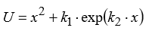  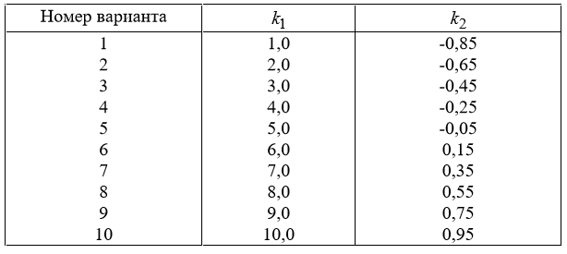  - Минимизировать методом многомерной оптимизации целевую функцию с абсолютной погрешностью, не превышающей 0,01:  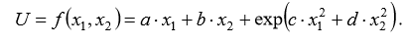  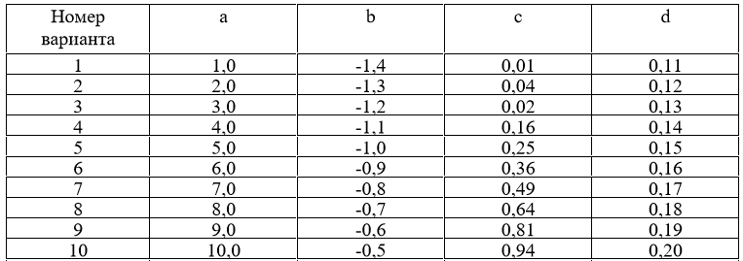  - Решить задачу линейного программирования геометрическим методом:  $$\begin{aligned}f=2x_{1}+3x_{2}→\text{max} \\ \begin{aligned}\left\{2x_{1}+x_{2}≤\text{10} | \right.\left\{−2x_{1}+3x_{2}≤6 | \right.\end{aligned} \\ \end{aligned}$$  - Решить задачу линейного программирования симплекс-методом:  $$\begin{aligned}f=2x_{1}+7x_{2}→\text{max} \\ \begin{aligned}\left\{−2x_{1}+3x_{2}≤\text{14} | \right.\end{aligned} \\ \end{aligned}$$  - Решить транспортную задачу линейного программирования.  На складах А, В, С имеются запасы продукции в количествах 90, 400, 110 т. соответственно. Потребители М, Н, К должны получить эту продукцию в количествах 140, 300, 160 т. соответственно. Найти такой вариант прикрепления поставщиков к потребителям, при котором сумма затрат на перевозки была бы минимальной. Расходы по перевозке 1 т. продукции заданы таблицей (у.е.).  $$\left(\begin{matrix}2 & 5 & 2 \\ 4 & 1 & 5 \\ 3 & 6 & 8\end{matrix}\right)$$
Владеть | - методикой сведения практических задач оптимизации к канонической форме (формализации задач);  - навыками реализации алгоритмов численной оптимизации с использованием программных средств;  - аналитическим конструированием оптимальных регуляторов и практическими способами определения коэффициентов стабилизирующего управления. | 1. В результате эксперимента определены значения некоторой величины y – $y^{э}\left(x_{i}\right)$, соответствующие определенным значениям другой переменной x – $x_{i}$. При этом установлено, что между величинами y и x существует функциональная зависимость, причем вид функции $y^{т}=f\left(x_{i}\right)={\text{ax}}_{i}^{2}+{\text{bx}}_{i}+c$ известен. Требуется с помощью метода многомерной оптимизации определить такое значение параметров $a,b,c$ этой функции, при которых сумма квадратов отклонений экспериментальных данных от расчетных значений будет минимальна:  $U=\sum_{i−1}^{n}{{\left[y^{э}\left(x_{i}\right)−y^{т}\left(x_{i}\right)\right]}^{2}}→\text{min}$.  После этого, для найденных значений коэффициентов $a,b,c$ необходимо построить график функции $y^{т}=f\left(x\right)$ и отметить на нем экспериментальные точки. Значения параметров $a,b,c$ следует искать с абсолютной погрешностью $ε=0,\text{01}$.  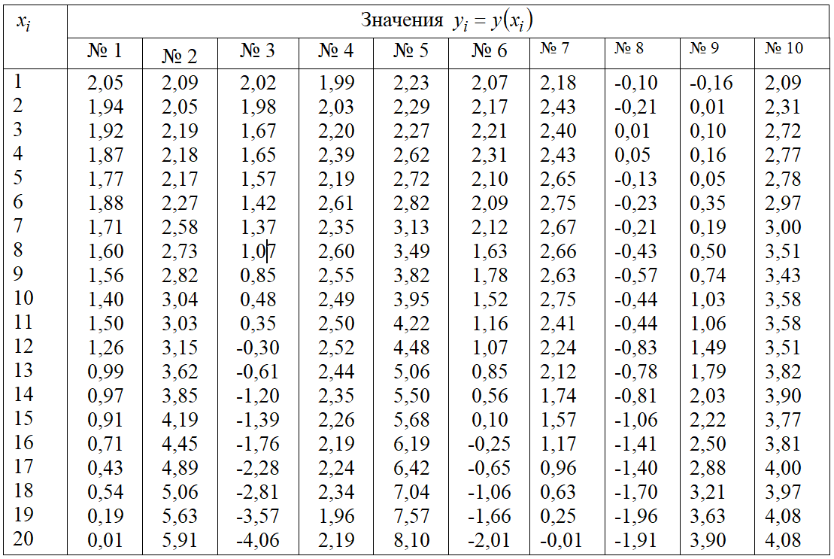  2. Используя численный метод минимизации, найти оптимальное значение постоянной времени и времени запаздывания для указанной кривой разгона при коэффициенте передачи 0,1м³/с. Кривая разгона аналитически описывается выражением:  $$h^{T}\left(t\right)=\begin{aligned}\left\{0, \text{при} t<τ | \right.\end{aligned}$$  Интервал разбить на 10 участков. Составить алгоритм решения и реализовать его на ЭВМ. Сравнить результаты расчета с результатом графического определения искомых величин. Построить $h\left(t\right)$ по результатам численного определения и графического определения на одном графике.  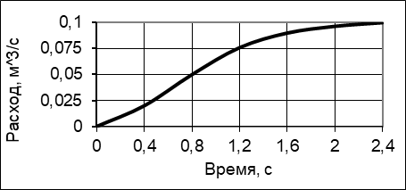  3. В камерной печи происходит нагрев заготовки:  Параметрами нагрева являются:  V_{Т} – расход топлива в печь, м³/ч;  Т_{СМ} – среднемассовая температура заготовки, °С;  Т_{РП} – температура рабочего пространства печи, °С;  Т_{ПОВ} – температура поверхности заготовки, °С;  Т_{Ц} – температура центра заготовки, °С.  В качестве управляющего воздействие здесь выступает расход топлива.  За заданное время Т необходимо обеспечить нагрев заготовки от заданной начальной температуры Т⁰ до заданной конечной температуры Т^{К}, при минимальном расходе топлива.  Далее нужно свести полученную вариационную задачу к задаче нелинейного программирования и решить её численным методом. Для определения ограничений заданных явно использовать метод штрафных функций.  Параметры задачи: начальная температура Т⁰ = 0 °С; конечная температура Т^{К} = 1250 °С; время нагрева Т=250 мин.  Для численного решения рекомендуется использовать следующие значения параметров задачи: шаг по времени h=1 мин; коэффициент масштабирования управляющего воздействия (k₁)²= 10⁻⁵.
  № варианта | Число участков | Порядок дифференциального уравнения | Постоянные времени
  № варианта | Число участков | Порядок дифференциального уравнения | Т₁ | Т₂ | Т₃
  1 | 5 | 1 | 100 | - | -
  2 | 4 | 2 | 50 | 20 | -
  3 | 3 | 1 | 85 | - | -
  4 | 4 | 2 | 35 | 30 | -
  5 | 2 | 1 | 80 | - | -
  6 | 4 | 2 | 40 | 40 | -
  7 | 5 | 3 | 25 | 25 | 25
  8 | 3 | 1 | 90 | - | -
  9 | 4 | 2 | 50 | 25 | -
  10 | 2 | 1 | 110 | - | -

б) Порядок проведения промежуточной аттестации, показатели и критерии оценивания:

Промежуточная аттестация по дисциплине «Методы оптимизации» включает теоретические вопросы, позволяющие оценить уровень усвоения обучающимися знаний, и практические задания, выявляющие степень сформированности умений и владений, проводится в форме экзамена.
Экзамен по данной дисциплине проводится в устной форме по экзаменационным билетам, каждый из которых включает 2 теоретических вопроса и одно практическое задание.

Показатели и критерии оценивания экзамена:
– на оценку «отлично» (5 баллов) – обучающийся демонстрирует высокий уровень сформированности компетенций, всестороннее, систематическое и глубокое знание учебного материала, свободно выполняет практические задания, свободно оперирует знаниями, умениями, применяет их в ситуациях повышенной сложности.
– на оценку «хорошо» (4 балла) – обучающийся демонстрирует средний уровень сформированности компетенций: основные знания, умения освоены, но допускаются незначительные ошибки, неточности, затруднения при аналитических операциях, переносе знаний и умений на новые, нестандартные ситуации.
– на оценку «удовлетворительно» (3 балла) – обучающийся демонстрирует пороговый уровень сформированности компетенций: в ходе контрольных мероприятий допускаются ошибки, проявляется отсутствие отдельных знаний, умений, навыков, обучающийся испытывает значительные затруднения при оперировании знаниями и умениями при их переносе на новые ситуации.
– на оценку «неудовлетворительно» (2 балла) – обучающийся демонстрирует знания не более 20% теоретического материала, допускает существенные ошибки, не может показать интеллектуальные навыки решения простых задач.
– на оценку «неудовлетворительно» (1 балл) – обучающийся не может показать знания на уровне воспроизведения и объяснения информации, не может показать интеллектуальные навыки решения простых задач.

8 Учебно-методические и информационное обеспечение дисциплины

а) Основная литература:
1. Гончаров, В. А. Методы оптимизации : учебное пособие для вузов / В. А. Гончаров. — Москва : Издательство Юрайт, 2020. — 191 с. — (Высшее образование). — ISBN 978-5-9916-3642-1. — Текст : электронный // ЭБС Юрайт [сайт]. — URL: https://urait.ru/bcode/463500 (дата обращения: 17.09.2020).
2. Токарев, В. В. Методы оптимизации : учебное пособие для вузов / В. В. Токарев. — Москва : Издательство Юрайт, 2020. — 440 с. — (Высшее образование). — ISBN 978-5-534-04712-7. — Текст : электронный // ЭБС Юрайт [сайт]. — URL: https://urait.ru/bcode/454017 (дата обращения: 17.09.2020).
б) Дополнительная литература:
1. Аттетков, А. В. Методы оптимизации: учебное пособие / А.В. Аттетков, В.С. Зарубин, А.Н. Канатников. - Москва: ИЦ РИОР: НИЦ Инфра-М, 2019. - 270 с.: ил.; - (Высшее образование: Бакалавриат). - ISBN 978-5-369-01037-2. - Текст : электронный. - URL: https://znanium.com/catalog/product/1002733 (дата обращения: 17.09.2020). – Режим доступа: по подписке.
2. Кудрявцев, К. Я. Методы оптимизации : учебное пособие для вузов / К. Я. Кудрявцев, А. М. Прудников. — 2-е изд. — Москва : Издательство Юрайт, 2020. — 140 с. — (Высшее образование). — ISBN 978-5-534-08523-5. — Текст : электронный // ЭБС Юрайт [сайт]. — URL: https://urait.ru/bcode/455825 (дата обращения: 17.09.2020).
3. Методы оптимизации: теория и алгоритмы : учебное пособие для вузов / А. А. Черняк, Ж. А. Черняк, Ю. М. Метельский, С. А. Богданович. — 2-е изд., испр. и доп. — Москва : Издательство Юрайт, 2020. — 357 с. — (Высшее образование). — ISBN 978-5-534-04103-3. — Текст : электронный // ЭБС Юрайт [сайт]. — URL: https://urait.ru/bcode/453567 (дата обращения: 17.09.2020).
4. Палий, И. А. Линейное программирование : учебное пособие для вузов / И. А. Палий. — 2-е изд., испр. и доп. — Москва : Издательство Юрайт, 2020. — 175 с. — (Высшее образование). — ISBN 978-5-534-04716-5. — Текст : электронный // ЭБС Юрайт [сайт]. — URL: https://urait.ru/bcode/448940 (дата обращения: 17.09.2020).

в) Методические указания:
1. Рябчикова, Е. С. Методы и теории оптимизации : учебное пособие / Е. С. Рябчикова, С. М. Андреев, М. Ю. Рябчиков ; МГТУ. - Магнитогорск : МГТУ, 2016. - 1 электрон. опт. диск (CD-ROM). - Загл. с титул. экрана. - URL: https://magtu.informsystema.ru/uploader/fileUpload?name=2722.pdf&show=dcatalogues/1/1132040/2722.pdf&view=true (дата обращения: 14.05.2020). - Макрообъект. - Текст : электронный. - Сведения доступны также на CD-ROM.
2. Методы оптимизации. Задачник : учебное пособие для вузов / В. В. Токарев, А. В. Соколов, Л. Г. Егорова, П. А. Мышкис. — Москва : Издательство Юрайт, 2020. — 292 с. — (Высшее образование). — ISBN 978-5-534-10417-2. — Текст : электронный // ЭБС Юрайт [сайт]. — URL: https://urait.ru/bcode/456290 (дата обращения: 17.09.2020).

г) Программное обеспечение и Интернет-ресурсы:

Наименование ПО | № договора | Срок действия лицензии
MS Windows XP Professional | Д-1227 от 08.10.2018  Д-757-17 от 27.06.2017  Д-593-16 от 20.05.2016 | бессрочно
Microsoft Office 2003 Professional | № 135 от 17.09.2007 | бессрочно
FAR Manager | свободно распространяемое ПО | бессрочно
7Zip | Свободно распространяемое | бессрочно
Microsoft Visual Studio 2010 Professional | Свободно распространяемое | бессрочно

Профессиональные базы данных и информационные справочные системы
 | Название курса | Ссылка
 | Электронная база периодических изданий East View Information Services, ООО «ИВИС» | https://dlib.eastview.com/
 | Национальная информационно-аналитическая система – Российский индекс научного цитирования (РИНЦ) | URL: https://elibrary.ru/project_risc.asp
 | Поисковая система Академия Google (Google Scholar) | URL: https://scholar.google.ru/
 | Информационная система - Единое окно доступа к информационным ресурсам | URL: http://window.edu.ru/
 | Федеральное государственное бюджетное учреждение «Федеральный институт промышленной собственности» | URL: http://www1.fips.ru/
 | Российская Государственная библиотека. Каталоги | https://www.rsl.ru/ru/4readers/catalogues/
 | Электронные ресурсы библиотеки МГТУ им. Г.И. Носова | http://magtu.ru:8085/marcweb2/Default.asp
 | Университетская информационная система РОССИЯ | https://uisrussia.msu.ru
 | Международная наукометрическая реферативная и полнотекстовая база данных научных изданий «Web of science» | http://webofscience.com
 | Международная реферативная и полнотекстовая справочная база данных научных изданий «Scopus» | http://scopus.com
 | Международная база полнотекстовых журналов Springer Journals | http://link.springer.com/
 | Международная коллекция научных протоколов по различным отраслям знаний Springer Protocols | http://www.springerprotocols.com/
 | Международная база научных материалов в области физических наук и инжиниринга SpringerMaterials | http://materials.springer.com/
 | Международная база справочных изданий по всем отраслям знаний SpringerReference | http://www.springer.com/references
 | Международная реферативная база данных по чистой и прикладной математике zbMATH | http://zbmath.org/
 | Международная реферативная и полнотекстовая справочная база данных научных изданий «Springer Nature» | https://www.nature.com/siteindex
 | Архив научных журналов «Национальный электронно-информационный концорциум» (НП НЭИКОН) | https://archive.neicon.ru/xmlui/

9. Материально-техническое обеспечение дисциплины

Тип и название аудитории | Оснащение аудитории
Учебные аудитории для проведения занятий лекционного типа | Мультимедийные средства хранения, передачи и представления информации
Учебная аудитория для проведения практических занятий:  компьютерный класс | Персональные компьютеры с пакетом MS Office, выходом в Интернет и с доступом в электронную информационно-образовательную среду университета
Помещения для самостоятельной работы обучающихся | Персональные компьютеры с пакетом MS Office, выходом в Интернет и с доступом в электронную информационно-образовательную среду университета
Учебные аудитории для групповых и индивидуальных консультаций, текущего контроля и промежуточных консультаций | Доска, мультимедийный проектор, экран
Помещение для хранения и профилактического обслуживания учебного оборудования | Стеллажи для хранения учебно-методический документации

